Уважаемые жители
и гости п.Каменоломни!!!

В настоящее время участились случаи укусов иксодовыми клещами на территориях частных подворий. Так, по данным МБУЗ ЦРБ, на 15.06.2017г. за медицинской помощью в больницу обратилось 16 жителей п.Каменоломни.
Для предотвращения случаев укусов клещами на территориях частных подворий Администрация Каменоломненского городского поселения настоятельно рекомендует предпринимать профилактические меры безопасности:
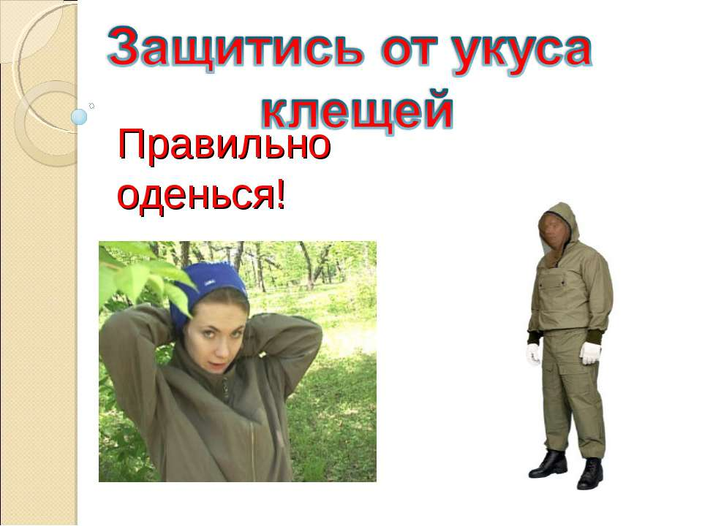
при работе в огороде и отдыхе во дворе необходимо находится в закрытой одежде с плотно прилегающим к телу поясом, манжетами брюк, воротника (брюки должны быть заправлены в носки);

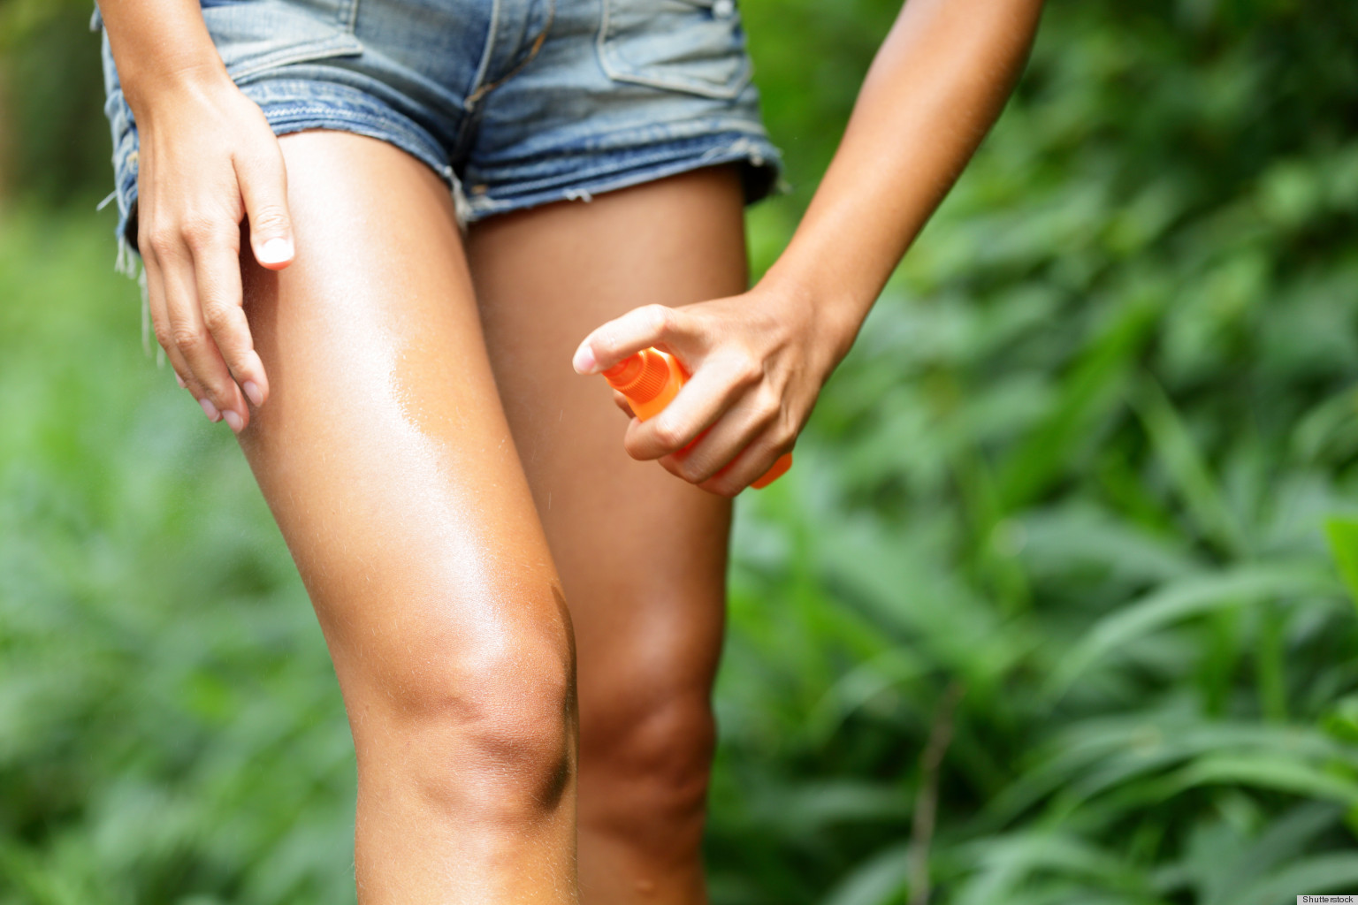
применять препараты (репелленты), отпугивающие клещей и губительно на них действующие, такие препараты можно приобрести в аптеках, самые эффективные: «Анти-клещ», «Москитол-антиклещ», «Пикник», «ДЭТА», «Бибан», «Редэт», «Медилисик», «Бэбидэта»;

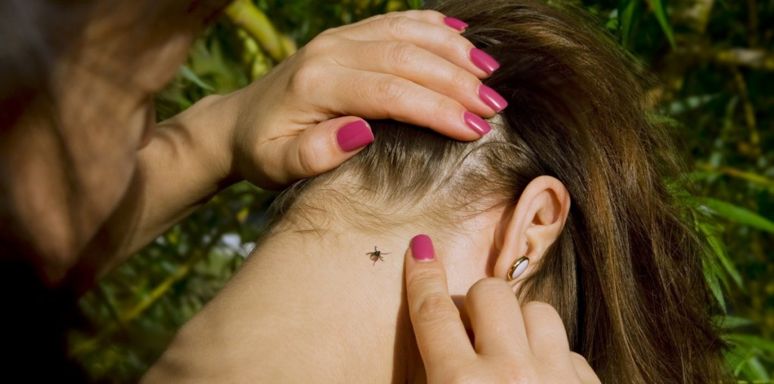
через каждые 20 мин. работы или отдыха во дворе проводить само- и взаимоосмотры.

Кроме того, на дачных и садовых участках, на территориях частных дворов необходимо вовремя удалять траву и сухую растительность, также производить весной и осенью перекопку земли.
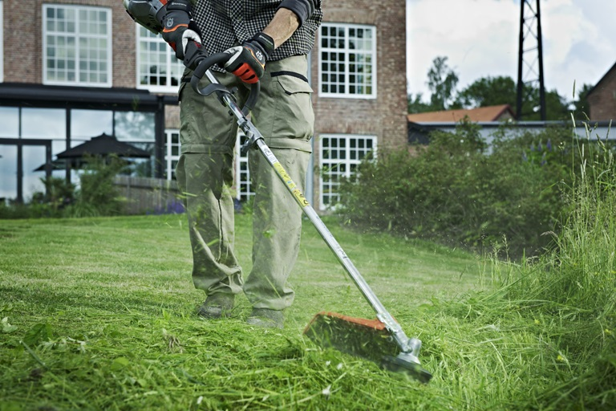
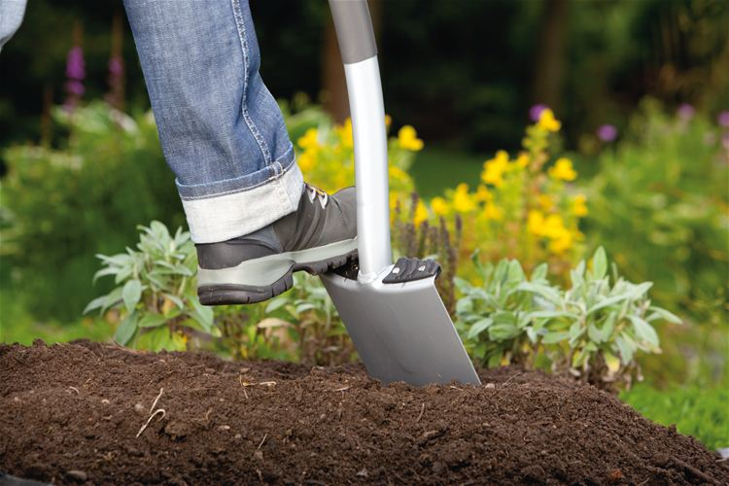

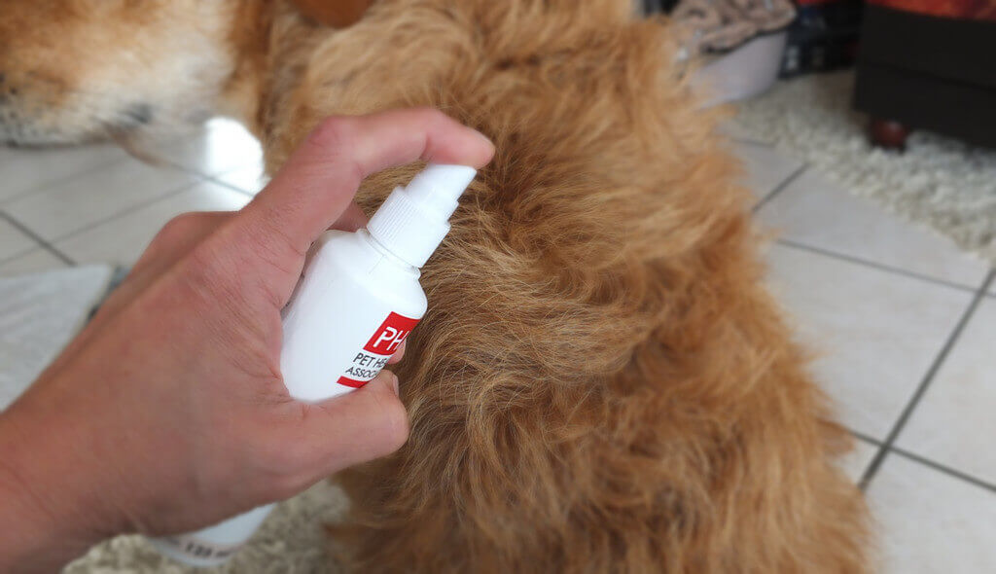
Для предотвращения от заноса иксодовых клещей домашними животными (собаками, кошками, крупным и мелким рогатым скотом и др.) необходимо проводить периодическую противоклещевую обработку специальными ветеринарными препаратами, их можно купить в ветеринарной аптеке.

Соблюдая все эти меры можно надежно защитить себя от нападения клещей.
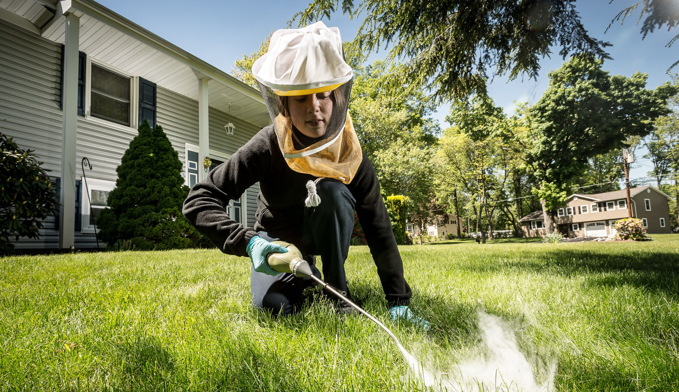
При желании самостоятельно обработать растительность двора, необходимо приобрести препараты, используемые в быту (инсектициды с инструкцией, в частности «Фуфанон», «Фьюри») от вредителей растений можно в магазинах для садоводов и огородников.
Также для акарицидных обработок частных дворовых территорий можно использовать следующие препараты: «Доброхим ФОС», «Циальфа», «Альфа 10», «Самум», «Каратэ», «Пардон». Последние можно приобрести в п.Каменоломни, обращаться по тел. 8-928-606-05-70 (Курносов Евгений Петрович).

